KATA PENGANTAR

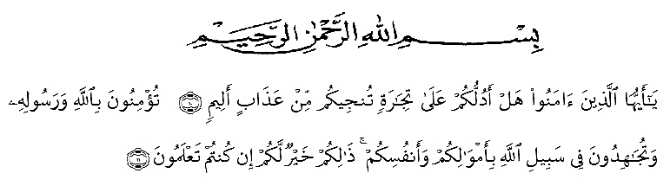

Artinya:“Hai orang-orang yang beriman, sukakah kamu Aku tunjukkan suatu perniagaan yang dapat menyelamatkan kamu dari azab yang pedih? (yaitu) kamu beriman kepada Allah dan Rasul-Nya dan berjihad di jalan-Nya dengan harta dan jiwamu, itulah yang lebih baik bagimu jika kamu mengetahuinya.” (QS. ash-Shaff: 10-12).
Puji syukur kepada Allah SWT peneliti ucapkan atas segala rahmat dan hidayahnya peneliti dapat menyelesaikan skripsi ini dengan baik. Skripsi ini disusun dalam rangka memenuhi salah satu persyaratan unuk menyelesaikan studi pada Fakultas Keguruan dan Ilmu Pendidikan di Universitas Muslim Nusantara Al-Washliyah Medan.
Pada kesempatan ini peneliti akan menyampaikan ucapan terima kasih sebesar-besarnya atas berkat bantuan dan doa yang dicurahkan sehingga peneliti dapat menyelesaikan skripsi ini dengan baik. Peneliti mengucapkan terima kasih kepada :
- Bapak H. Hardi Mulyono, SE, M.AP selaku Rektor Universitas Muslim Nusantara Al-Washliyah Medan.
- Bapak Drs. Mhd. Ayyub Lubis, M.Pd, Ph.D selaku Dekan Fakultas Keguruan dan Ilmu Pendidikan Universitas Muslim Nusantara Al-Washliyah Medan.
- Bapak Drs. M. Gade, M.Si selaku Ketua Program Studi Pendidikan Fisika Universitas Muslim Nusantara Al-Washliyah Medan.
- Ibu Dra. Elia Putri, M.Pd selaku Dosen Pembimbing I yang telah membimbing peneliti dengan sabar, memberi masukkan, kepada peneliti sehingga peneliti dapat menyelesaikan skripsi ini dengan baik.
- Ibu Sutri Novika, S.Si., M.Si selaku Dosen Pembimbing II yang telah meluangkan waktu untuk membimbing peneliti dengan sabar, memberi masukkan, mengarahkan, dan saran sehingga peneliti dapat menyelesaikan skripsi ini dengan baik.
- Terima kasih kepada Kepala Sekolah SMA Negeri 1 Selesai yang sudah mengizinkan peneliti untuk melaksanakan penelitian.
- Terkhusus kepada kedua orang tua tercinta Ayahanda Rohaji dan Ibunda Misiem, S.Pd terima kasih atas ketulusan cinta kasih sayang, yang selalu memberikan motivasi, memberikan semangat dan tak lupa doa yang selalu diberikan kepada peneliti untuk menyelesaikan studi ini.
- Terima kasih kepada abang dan adik (Rizky Erwin Syahputra, S.P dan Fariz Siddiq ) yang selalu memotivasi dan memberikan semangat serta dukungan kepada peneliti dalam menyelesaikan studi ini.
- Terima kasih kepada teman-teman seperjuangan Fisika 2015 yang telah memberikan semangat dan saling memberikan saran sehingga peneliti dapat menyelesaikan skripsi ini dengan baik.
- Kepada teman – teman seperjuangan di Universitas Muslim Nusantara Al-Washliyah Medan terkhusus Siti Marsella Winanda, dan Nurul Hasanah Sikumbang, terima kasih selalu ada bersama penulis dalam suka maupun duka, selalu bersama dari awal sampai akhir memberi semangat terhadap penulis menyelesaikan skripsi ini.
Peneliti menyadari bahwa tugas penyusunan skripsi ini belum sempurna, masih terdapat banyak kekurangan oleh karena itu peneliti berharap kepada pembaca untuk memberikan masukkan dan saran kepada peneliti guna untuk menambah wawasan kepada peneliti agar bisa menjadi lebih baik lagi.
Medan, Juli 2019
Peneliti,

Mira Fadilah Afrianti
NPM 151124005

